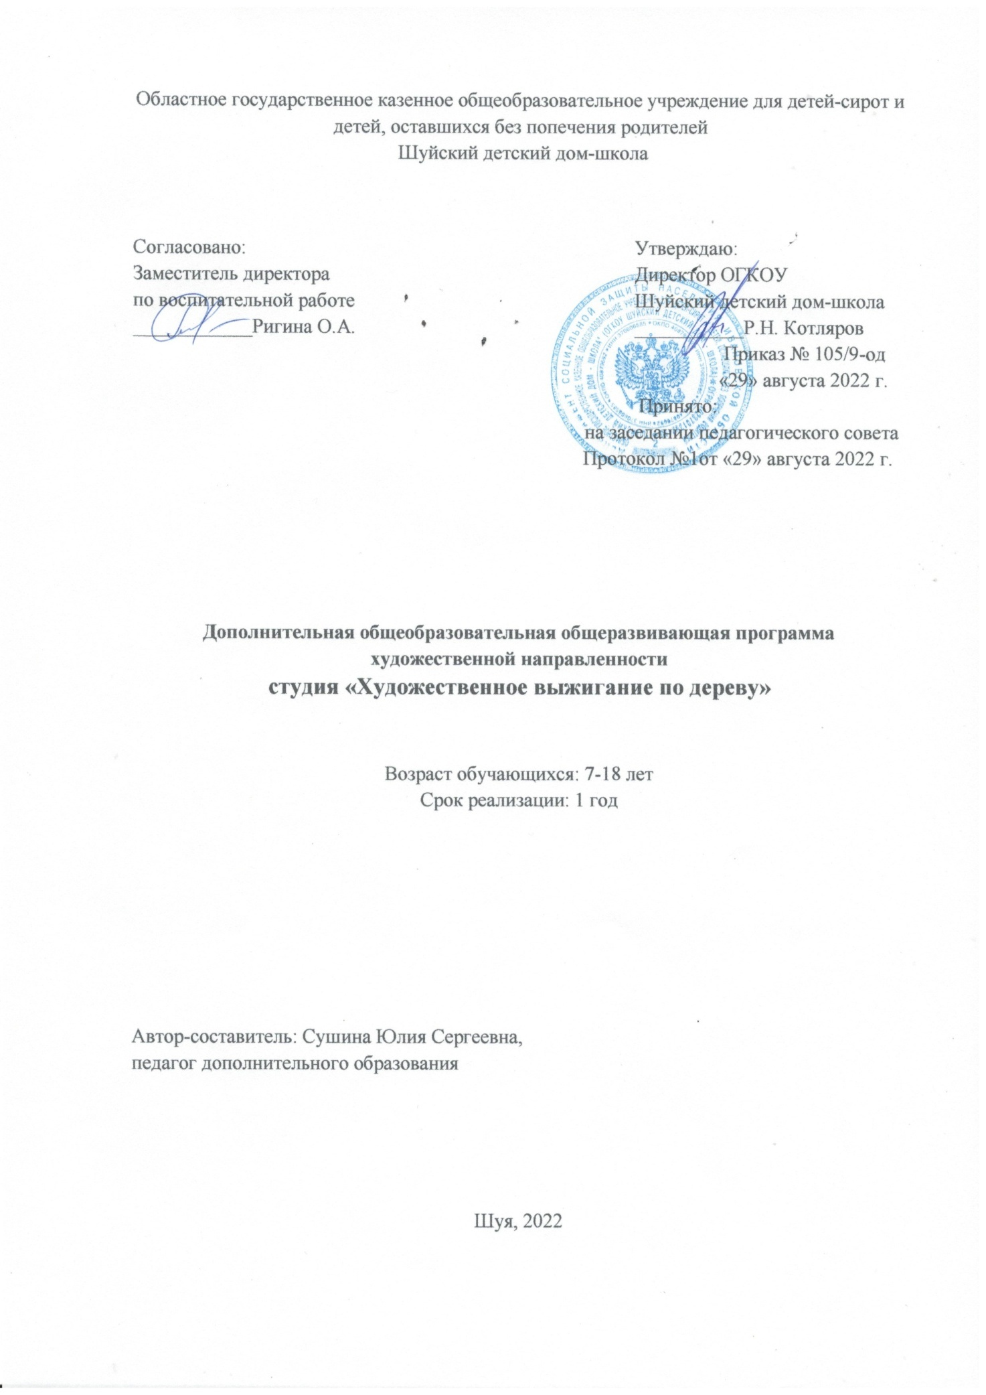

Пояснительная записка
В руках таланта все может
служить орудием к прекрасному.
Н.В. Гоголь

Выжигание по дереву – искусство, пришедшее к нам из глубины веков. В той или иной форме выжигание по дереву можно встретить в культуре любого народа. Первые предметы быта, украшенные выжженным узором, датируются приблизительно 700 годом до нашей эры и обнаружены в Перу. В средние века в Европе выжигание стало уже не только формой народного творчества, но и действительно искусством. Им занимались многие знаменитые художники.
В старину для выжигания использовали специальные заточенные под определённый узор клейма или металлические стержни, которые накаляли докрасна. На деревянных панелях домов, балках, ставнях часто выжигали раскалённой кочергой или шпагой.
В ХХ веке появились первые электрические приборы для выжигания. В наше время применяют многие способы выжигания: пиротипию (горячее печатание), пирографию (горячее рисование), выжигание в горячем песке или на открытом пламени, на солнце увеличительным стеклом, выжигание кислотами, трением на токарном станке.
К сожалению, сейчас этот вид народного промысла несколько позабыт. И напрасно, ведь это прекрасное хобби для любого возраста. Выжигание по дереву поможет стать более аккуратным, трудолюбивым и усидчивым, развить творческие способности. Выжигание по дереву — замечательный вид творчества. Если сделать это занятие простым и безопасным, оно принесет ребенку огромную пользу.
В программе отражается специфика стороны, которая присуща предметам практической деятельности, как мощному средству назначения и развития, учитывающая все требования к декоративно – прикладному образованию.
Актуальность - данной программы заключается в соединении умственного и физического творческого труда, которое является одной из основ здорового и долговременного образа жизни человека.
Цель: сформировать устойчивую мотивацию к познанию окружающего мира природы с помощью обучения детей творческой, вдумчивой работе с деревом – одним из самых любимых, распространенных материалов для декоративно-прикладного творчества, а также обеспечение всестороннего развития личности подростка, удовлетворение потребности в практической деятельности, осуществляемых по законам красоты.
Задачи:
Обучающие:
- формировать пространственное представление, художественно – образное восприятие действительности;
- научить познавать и использовать красоту и свойства древесины для создания художественных образов и предметов быта;
- освоить основы технологии и технику безопасности ручной обработки древесины;
- изучить технологию работы выжигателем;
- научить работать различными инструментами, приспособлениями.
Воспитывающие:
-пробуждать интерес к русскому народному творчеству и к новым, современным направлениям народного творчества;
- развивать терпение, настойчивость, трудолюбие;
- сформировать навыки работы в творческом разновозрастном коллективе.
Развивающие:
- развивать художественно – творческие способности учащихся;
- развить способности работы с инструментом, объемное видение предметов, развить руки, как важнейшее средство общения человека с окружающим миром;
- развивать фантазию, память, эмоционально – эстетическое отношение к предметам и явлениям действительности.
Формы работы:
Используются разные формы организации занятий:
- фронтальная (все обучающиеся одновременно выполняют одинаковую работу под руководством педагога);
- групповая (для выполнения работы обучающиеся объединяются в группы в зависимости от уровня сформированных умений и навыков, взаимодействуя друг с другом);
- коллективная (обучающиеся выполняют общую работу, проявляя самостоятельность и взаимопомощь);
- индивидуальная (самостоятельная работа обучающегося при выполнении индивидуального задания).

Планируемые результаты:
К концу года обучающиеся должны:
Знать:
- принципы организации рабочего места и основные правила техники безопасности;
- основные понятия графики, графического изображения (чертёж, эскиз, технический рисунок);
- физико-механические, технологические, энергетические, экологические свойства материалов;
- способы разметки по шаблону и чертежу;
- принцип подбора столярного инструмента - по назначению, по виду деятельности, по свойствам материалов;
- способы отделки древесины - грунтовка, шлифование, окраска, лакирование, полирование;
- основы композиции: основные принципы декоративного оформления плоскости;
- основные приёмы выжигания, типовые композиции и их выполнение на различных видах изделий;
- технологический процесс изготовления изделий и декорирование их выжиганием.
Уметь:
-рационально организовывать рабочее место. Соблюдать правила Техники безопасности;
- уметь читать и выполнять чертежи, эскизы, технические рисунки;
- определять породу и пороки древесины по её внешнему виду;
- производить разметку заготовки по шаблону и чертежу;
- выполнять простейшие столярные операции;
- производить отделку столярных изделий с учётом дизайна;
- самостоятельно разрабатывать композиции для выжигания и выполнять их;
- экономно расходовать материалы и электроэнергию.

Оценка результативности программы для промежуточной аттестации:

Высокий уровень | Средний уровень | Низкий уровень
Отлично справляется с заданием, усвоены основные теоретические знания, технические навыки и умения. Работает ровно, без напряжения, хорошо развита фантазия, умело управляется с инструментами. Ярко выражается индивидуальность. | Усвоены теоретические знания, в практических индивидуальных занятиях несколько теряется и испытывает психологические трудности в коллективе. Проявляет творческий подход к обучению. Требуется дополнительная помощь педагога. | Освоение ключевых понятий носит формальный, не систематизированный или фрагментарный характер, слабо владеет терминологией, нет творческого подхода к работе. Работает только по образцу.

Тематическое планирование студии «Художественное выжигание по дереву»

Наименование разделов, темы | Количество часов
- Введение «Первые шаги» | 9
- Азбука выжигания | 9
- Выжигание героев из мультфильмов | 6
- Выжигание животных и птиц | 12
- Выжигание природы | 39
- Новый год и Рождество Христово | 24
- Выжигание на деревянной основе разной формы (круг, квадрат, ромб и др.) | 24
- Выжигание на объемных формах | 57
- Свободное творчество | 48
- Итоговое занятие | 3
Всего | 231

Содержание программы
1.Теория. Цель и задачи объединения. Режим работы. План занятий. Инструменты и материалы, необходимые для работы. Организация рабочего места. Правильное положение рук и туловища во время работы. Правила техники безопасности.
2.Азбука выжигания. Приемы выжигания и способы.
3. Отрабатывать практические навыки по выжиганию через более сложные работы. Диалог с учащимися о любимых мультфильмах и героях (можно и по желанию детей).
4.Отрабатывать навыки линейного и точечного приёмов выжигания.
5.Отрабатывать приём выжигания – ретушь, самостоятельность и отрабатывать все три приёма выжигания. Особенности изображения пейзажа. Виды пейзажей.
6.Праздники, в особенности Новый Год и Рождество — это возможность стать добрее, больше радоваться жизни и простить все старые обиды.
7.Включает самостоятельную работу по разработке узора, рисунка, орнамента и нанесение его на основу разной формы.
8.Выжигание на объемных формах шкатулки, карандашницы и деревянной тарелке.
9.Повторение всего материала и его применение при самостоятельной работе. Работа на свободную тему в технике выжигания.
10.Тестирование. Защита проекта, организация выставки.

Календарно - тематическое планирование
студии «Художественное выжигание по дереву»
№п/п | Тема занятия | Форма занятия | Элементы содержания | Дата проведения |  | Примечание
 |  |  |  | По плану | По факту
I. Введение «Первые шаги»
1. | Знакомство с объединение. Техника безопасности. Материалы и инструменты. Правила пользования выжигательным прибором. | Беседа | Инструктаж по технике безопасности. Вводное занятие. Рабочее место. Устройство выжигательного аппарата. | 1.09
2 | Подготовка досок к работе и перенос рисунка. | Беседа, практическое занятие | Древесина, породы древесины, фанера, ДВП.  Практическое задание: Подготовка заготовки (фанера). Зачистка (шлифовка) основы для выжигания.  Выбор рисунка, подготовка основы для выжигания. | 5.09
3 | Ознакомление со способами выжигания. | Беседа, практическое занятие | Непрерывной линией. Точечным способом и фоновое выжигание. | 8.09
II. Азбука выжигания
4. | Подготовка материала к работе. Выжигание рисунка способом непрерывной линией (в том числе округлых форм) | Беседа, практическое задание | Практическое задание: приемы выжигания. Выжигание рисунка способом непрерывной линией. | 12.09
5-6. | Выжигание рисунка точечным способом | Беседа, практическое задание | Практическое задание: выжигание рисунка точечным способом. | 15.09  19.09
III. Выжигание героев из мультфильмов
7-8. | Любимый герой из мультфильма | Беседа, практическое занятие | Практическое задание: на приготовленную доску переводится рисунок, выжигание рисунка, раскрашивание кузнечика зелёной, светло зелёной красками,  покрытие работы лаком. | 22.09  26.09
IV. Выжигание животных и птиц
9-12. | Животные и птицы | Практическое занятие | Практическое задание: выбор картинок из раскрасок для выжигания, перенос рисунков на подготовленную доску через копировку и шаблоны, выжигание зверей ретушью, покрытие работ лаком. | 29.09  3.10  6.10  10.10
V. Выжигание природы
13-16. | Выжигание деревьев | Беседа, практическое занятие | Практическое задание: перенос эскиза на доску, выжигание дерева по рисунку линейным выжиганием. | 13.10  17.10  20.10  24.10
17-20. | Выжигание цветов | Практическое занятие | Практическое задание: выжигание ромашки, колокольчиков, розы (по выбору). | 27.10  3.11  7.11  10.11
21-25. | Выжигание пейзажа | Практическое занятие | Практическое задание: подбор иллюстраций, обработка доски, переноска рисунка на доску, выжигание по рисунку. | 14.11  17.11  21.11  24.11  28.11
VI. Новый год и Рождество Христово
26- 33 | Изготовление сувениров из разнообразных по форме заготовок | Практическое занятие | Практическое задание: перенос эскиза на заготовку, выжигание рисунка, покрытие лаком. | 1.12  5.12  8.12  12.12  15.12  19.12  22.12  26.12
VII. Выжигание на деревянной основе разной формы (круг, квадрат, ромб и др.)
34-41. | Выжигание узора в круге, квадрате на полосе | Беседа, практическое занятие | Практическое задание: Разработка узора в круге, квадрате на полосе по выбору. Выжигание рисунка. | 29.12  2.01  5.01  9.01  12.01  16.01  19.01  23.01
VIII. Выжигание на объемных формах
42-46. | Выжигание на тарелке | Беседа, практическое занятие | Практическое задание: разработка рисунка, перенос рисунка на тарелку, выжигание. | 26.01  30.01  2.02  6.02  9.02
47-54. | Выжигание карандашницы | Практическое занятие | Практическое задание: разработка рисунка, перенос рисунка на карандашницу, выжигание. | 13.02  16.02  20.02  23.02  27.02  2.03  6.03  9.03
55-60. | Выжигание шкатулки |  | Практическое задание: разработка рисунка, перенос рисунка на шкатулку, выжигание. | 13.03  16.03  20.03  23.03  27.03  30.03
IX. Свободное творчество
61-76. | Проект «Наше творчество» | Практическое занятие | Практическое задание: Выжигание работ по желанию ученика, одним из изученных способов. Составление или выбор рисунка. Выжигание изделия.  Фотографирование этапов работы и составление презентации. | 3.04  6.04  10.04  13.04  17.04  20.04  24.04  27.04  1.05  4.05  8.05 11.05  15.05  18.05  22.05  25.05
X. Итоговое занятие
77. | Проверка знаний | Беседа | Тестирование. Защита проекта. Выставка работ. | 29.05

